ASSÉDIO

MORAL, SEXUAL E

DISCRIMINAÇÃO:

Todos unidos em defesa de relações

saudáveis no âmbito do trabalho

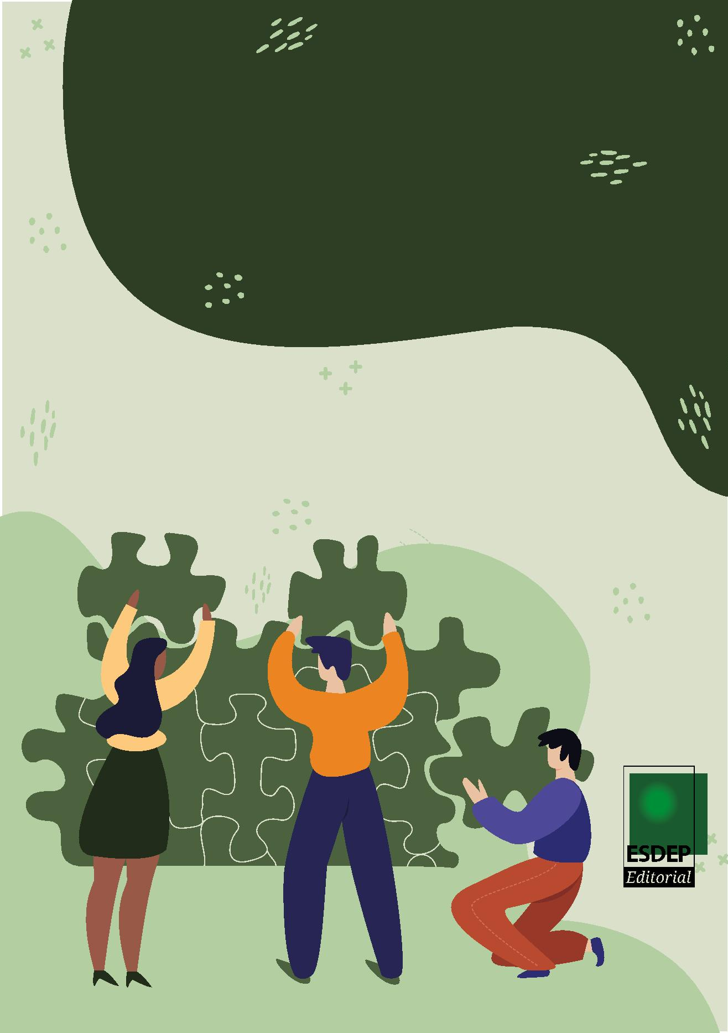

Todos unidos em defesa de relações

saudáveis no âmbito do trabalho

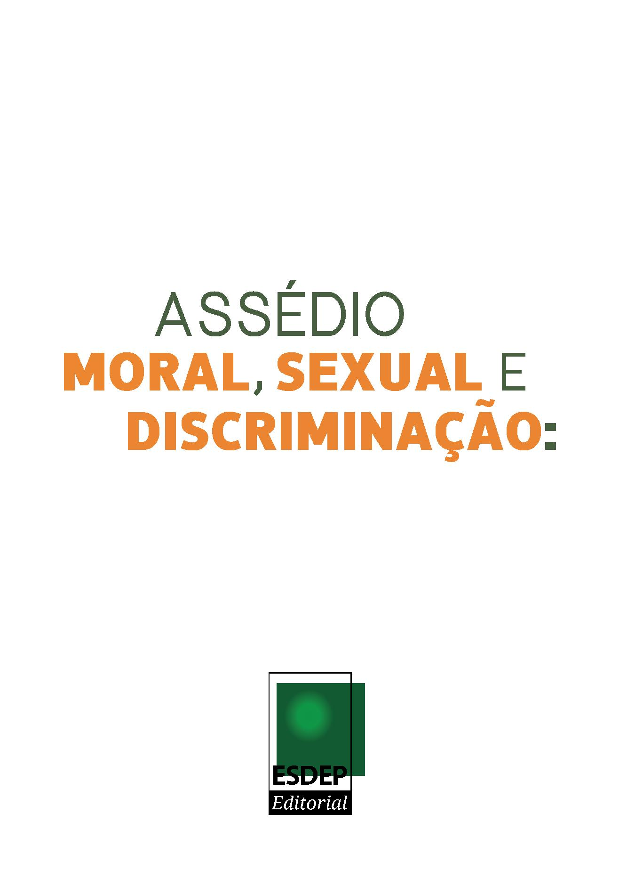

Assédio moral, sexual e discriminação: Todos unidos em defesa

de relações saudáveis no âmbito do trabalho

Copyright © 2019 Defensoria Pública do Estado da Bahia

Permiꢀda a reprodução de qualquer parte desta edição, desde

que citada a fonte.

Revisão de texto: Lucas Cunha - ASCOM DPE/BA

Projeto gráﬁco: Clarissa Vaz e Lucas Josué Dias - Designers ASCOM

DPE/BA

Coordenação Editorial e de Produção: Assessoria de Comunicação

Social DPE/BA

Fotos e ilustrações: iStockPhotos e Freepik

D313

Assédio, moral, sexual e discriminação: todos unidos em defesa de

relações saudáveis no âmbito do trabalho / Defensoria Pública do

Estado da Bahia. - 1ª. ed. - Salvador: ESDEP, 2019.

2

4 p. : il.

Autoria: Corregedoria Geral da Defensoria Pública do Estado da Bahia.

1. Defensoria Pública. 2. Defesa dos Direitos fundamentais 3. Assédio moral.

4. Abuso sexual. I. Título.

CDD 341.27

Defensoria Pública do Estado da Bahia

Avenida Ulisses Guimarães, nº 3.386, Edf. MulꢀCab Empresarial

CEP - 41.219-400, Sussuarana, Salvador/Bahia



ApresentAção

A Corregedoria Geral da Defensoria Pública do Estado da Bahia,

por meio da iniciaꢀva do Conselho Nacional de Corregedores Ge-

rais (CNCG), edita sua primeira carꢀlha orientaꢀva - “Assédio moral,

sexual e discriminação: Todos unidos em defesa de relações saudáveis

no âmbito do trabalho”.

O assédio moral, sexual e a discriminação no ambiente do trabalho

consꢀtui um dos temas que mais têm sido discuꢀdos na atualidade, no

que se refere ao trabalho e ao trabalhador.

Na verdade a questão é tão anꢀga quanto o próprio trabalho, mas a

sua manifestação jamais se deu de forma tão contundente como nos

dias de hoje. O conceito, apesar de não ser tão recente, vem receben-

do um destaque maior na mídia e nos meios jurídico e políꢀco nos

úlꢀmos tempos, em razão da tendência atual de humanização das re-

lações de trabalho.

A presente carꢀlha oferecerá aos membros, aos(às) servidores(as) e

aos(às) colaboradores(as) e à sociedade informações que possibilitem

a idenꢀꢁcação de situações que os caracterizem, bem como as provi-

dências cabíveis para garanꢀr a proteção da víꢀma e a responsabiliza-

ção do(a) assediador(a).

Ademais, tem um enfoque amplo, apresentando ilustrações que retra-

tam o comportamento das partes envolvidas e orienta as pessoas sobre

como agir se forem víꢀmas e de como prevenir em caso de ocorrência,

trazendo, ainda, a perspecꢀva de quem sofre e a de quem praꢀca.

Deste modo, elaboramos este projeto, fruto do esforço conjunto de

todas as Corregedorias Gerais, com o ꢁto de propiciar um ambiente de

trabalho saudável para todos(as).

ASSÉDIO MORAL E SEXUAL: Todos unidos em defesa de relações saudáveis no âmbito do trabalho

3



PARE



“

O ambiente de trabalho é compreendido como

um espaço, no qual também se manifestam

as hierarquias de gênero e raça, implicando

em situações de violências e discriminações, a

exemplo do assédio moral, do assédio sexual e

do racismo, que em regra são perpetrados por

homens colegas de trabalho ou chefes imediatos.”

Sheyla Paranaguá

será que isso está

Acontecendo comigo?



Olá, meu nome é Lina, tenho 30 anos e sou

servidora pública, há três anos. Sempre

foi meu sonho trabalhar numa Insꢀtuição

compromeꢀda com os Direitos Humanos.

No entanto, faz quatro meses que odeio ir

para o trabalho. Além da excessiva carga

de tarefas para curtos prazos, recebo mais

processos que meus/minhas colegas de

setor, fora os comentários jocosos e/ou

agressivos por parte da cheꢁa imediata. Não

sei o que fazer, pois tenho me senꢀdo tão

mal, mas não posso perder meu emprego.



Assédio morAl x Assédio sexuAl

no ambiente de trabalho

Assédio morAl

O assédio moral consiste na exposição do trabalhador(a), ora assedia-

do(a), a situações humilhantes e constrangedoras repeꢀꢀvas e prolon-

gadas no tempo, por meio de comportamentos, palavras escritas ou

verbalizadas, atos e gestos que de alguma forma trazem danos à perso-

nalidade, à dignidade, à integridade ꢁsica e psíquica da víꢀma.

Assédio sexuAl

O assédio sexual caracteriza-se quando o(a) assediador(a) constrange al-

guém com intuito de obter vantagem sexual, conforme o Código Penal

no art. 216-A.

“Art. 216-A. Constranger alguém com o intuito de obter vantagem ou

favorecimento sexual, prevalecendo-se o agente da sua condição de su-

perior hierárquico ou ascendência inerentes ao exercício de emprego,

cargo ou função.”

LEMBRE-SE: Para caracterizar assédio sexual é necessário o “não con-

senꢀmento” da pessoa assediada e o objeꢀvo - por parte de quem asse-

dia - de obter vantagem ou favorecimento sexual.

Algumas caracterísꢀcas que tornam o ambiente mais

propício à práꢀca de assédio:

Estrutura hierarquizada • Burocracia excessiva •

Regulamentação insuꢁciente • Alta compeꢀꢀvidade.

ASSÉDIO MORAL E SEXUAL: Todos unidos em defesa de relações saudáveis no âmbito do trabalho

7



FormAs de Assédio

Do ponto de vista hierárquico, o assédio pode ocorrer das

seguintes formas:

Verꢀcal descendente – de cima para baixo: do superior hierárquico

para o trabalhador.

Verꢀcal ascendente – de baixo para cima: do trabalhador para o superior.

Horizontal – na mesma hierarquia: entre os colegas de trabalho.

Misto - horizontal e verꢀcal

Os alvos mais

frequentes nas

condutas de assédio

são mulheres,

servidoras,

terceirizadas e

estagiárias

8

DEFENSORIA PÚBLICA DO ESTADO DA BAHIA



Atitudes que expressAm

Assédio morAl

Reꢀrar a autonomia do(a) defensor(a), servidor(a), terceirizado(a),

estagiário(a) ou voluntário(a).

Contestar, a todo momento, as decisões do(a) defensor(a), servi-

dor(a), terceirizado(a), estagiário(a) ou voluntário(a), ou desconsi-

derar e ironizar suas opiniões.

Sobrecarregar o(a) defensor(a), servidor(a), terceirizado(a), esta-

giário(a) ou voluntário(a) de seu trabalho; delegar tarefas impos-

síveis ou prazos desnecessariamente curtos para realização de

sua incumbência ou ainda, reꢀrar seu oꢂcio.

Passar tarefas humilhantes.

Não levar em conta problemas de saúde.

Dirigir-se ao defensor(a), servidor(a), terceirizado(a) ou estagiá-

rio(a) aos gritos.

Isolar ꢁsicamente o(a) subordinado(a) para que não se comuni-

que com os demais colegas.

Vigiar excessivamente apenas o(a) defen-

sor(a), servidor(a), terceirizado(a), esta-

giário(a) ou voluntário(a) assediado(a) ou

insꢀgar o controle do(a) assediado(a) por

outro defensor(a) servidor(a), terceiriza-

do(a), estagiário(a) ou voluntário(a), fora do

contexto da estrutura hierárquica, espa-

lhando, assim, a desconꢁança e buscando

evitar a solidariedade entre os colegas.

ASSÉDIO MORAL E SEXUAL: Todos unidos em defesa de relações saudáveis no âmbito do trabalho

9

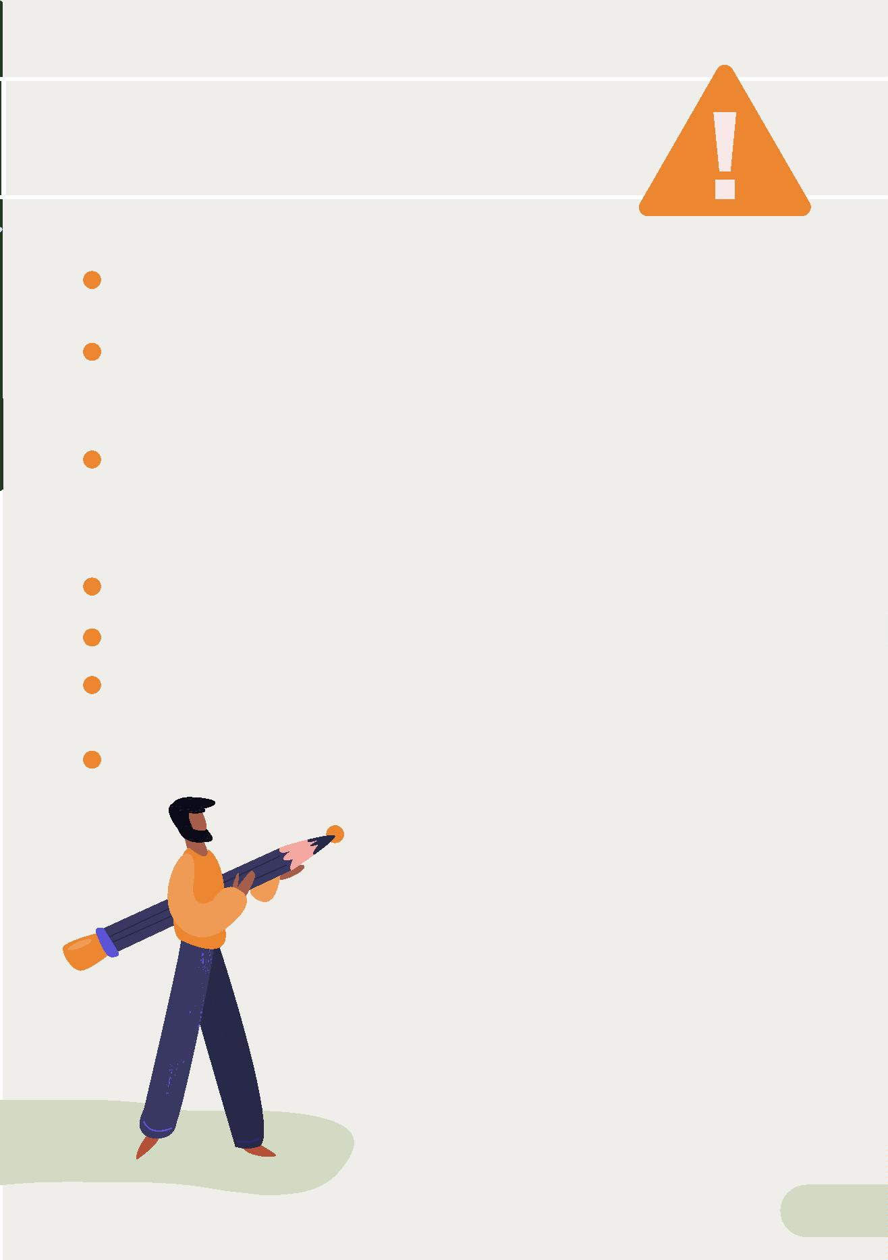

consequênciAs do Assédio morAl

O assédio moral consꢀtui uma experiência subjeꢀva que acar-

reta consequências e prejuízos práꢀcos e emocionais para o(a)

trabalhador(a), comprometendo sua idenꢀdade, sua dignidade e

suas relações afeꢀvas e sociais, o que causa graves danos à sua

saúde ꢁsica e psicológica.

repercussões nA sAúde FísicA e mentAl:

Estresse • Depressão • Irritabilidade • Ansiedade •

Esgotamento proﬁssional • Fadiga crônica •

Alcoolismo • Insônia • Dores musculares •

Pressão alta • Aumento ou perda de peso exagerada

1

0

DEFENSORIA PÚBLICA DO ESTADO DA BAHIA



Tenho me senꢀdo triste, com dores de cabeça

horríveis, quase não como e ﬁco tensa só de pen-

sar que preciso entrar naquele setor novamente.

Uma colega me falou para procurar a Corregedoria

Geral e/ou Ouvidoria Geral, pois lá eu teria orien-

tação de como me defender. Irei lá amanhã!



Assédio sexuAl

Assédio sexual é qualquer conduta de conotação sexual manifestada

por meio de palavras, piadas, comentários, assobios, conversas na pre-

sença da pessoa assediada, gestos, atos, convites insistentes, contato

ꢀsico ou quaisquer outros meios, cuja aceitação ou rejeição são con-

siderados requisitos para acesso ou permanência em emprego/cargo/

função, ﬁrmação proﬁssional, promoção ou para deﬁnir condições de

trabalho, ou ainda quando tais condutas tornam o ambiente de trabalho

hosꢁl, inꢁmidante, humilhante e constrangedor.

Não são apenas condutas insistentes que deﬁnem o assédio sexual.

Uma só práꢁca de especial gravidade pode caracterizá-lo.

1

2

DEFENSORIA PÚBLICA DO ESTADO DA BAHIA



Em geral, o assédio sexual ocorre em um contexto de desigualdades,

caracterizado pela existência de relação de hierarquia ou subordinação,

na qual a pessoa assediada, por medo ou receio de represália, tem di-

ﬁculdades em manifestar sua recusa. Por isso, o silêncio não pode ser

interpretado como aceitação tácita da conduta de natureza sexual.

O assédio sexual é ato unilateral sem a concordância

da pessoa assediada e não se confunde com paquera,

cantada ou elogio, que pressupõe reciprocidade.

O assédio sexual no ambiente de trabalho ocorre por meio de can-

tadas e insinuações constantes com o objetivo de obter vantagens

ou favorecimento sexual, atingindo mais frequentemente as mu-

lheres. Pode ser uma atitude clara ou sutil, falada ou apenas insi-

nuada, escrita ou explícita e vir por meio de gestos ou em forma de

coação ou chantagem.

Para conꢁguração do assédio sexual não é ne-

cessário o contato ꢂsico; bastam comentários,

gestos ou imagens.

O assédio sexual para ser conꢁgurado não é

preciso ser praꢀcado no local de trabalho, mas

ter uma relação com o trabalho.

Não seja conivente com assédio! Se você é

testemunha de cenas de assédio no trabalho,

seja solidário(a) com o(a) colega: você pode

ser a próxima víꢀma. As denúncias podem ser

realizadas na Corregedoria e/ou Ouvidoria da

sua Insꢀtuição.

ASSÉDIO MORAL E SEXUAL: Todos unidos em defesa de relações saudáveis no âmbito do trabalho 13

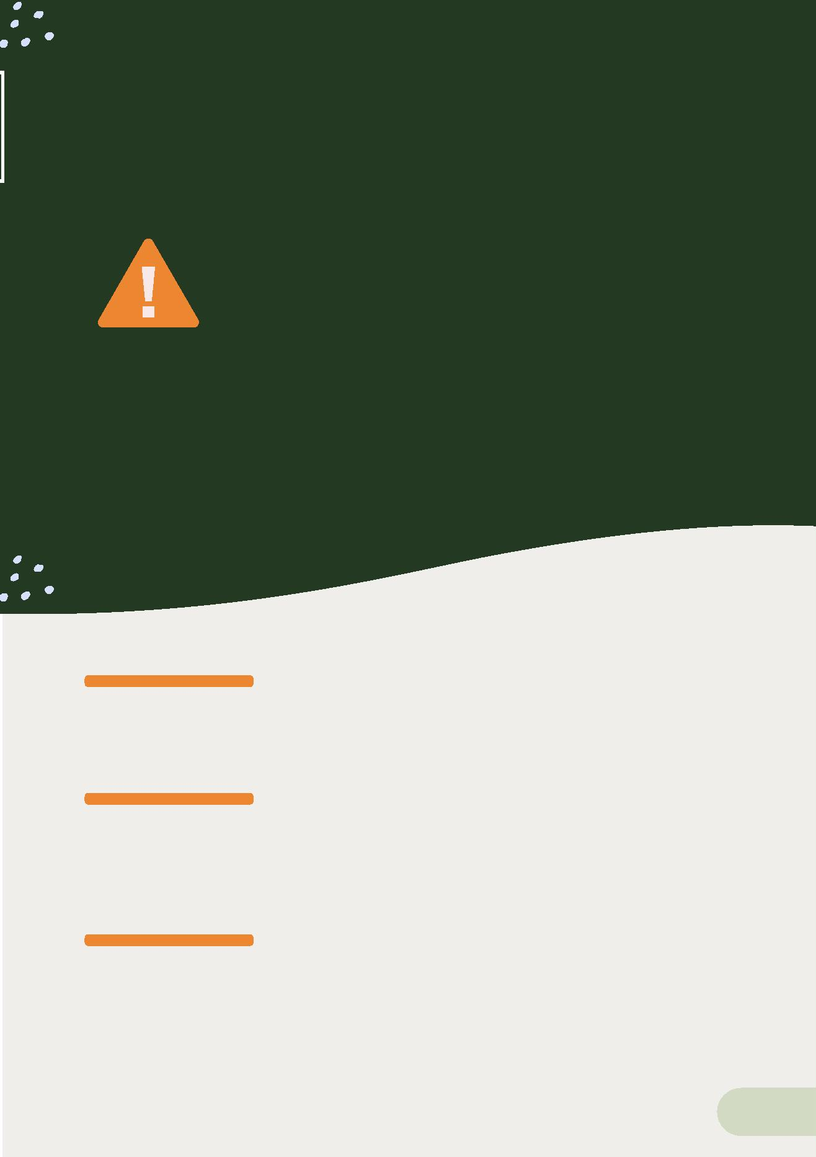

Chefe

visto por último às 15:00

E então? Ainda está

pensando em minha

proposta?

1

0:00

Olá...

1

4:50

Vc demora pra decidir,

hein? Vou te ajudar... Nós

jantamos essa noite e vc

continua trabalhando

aqui. O que me diz???

1

5:00

Type a message

“No tocante ao assédio sexual, é necessário salientar que a si-

tuação no mundo do trabalho é ainda mais grave, pois se ma-

nifesta através de chantagem e/ou inꢀmidação, em ambos os

casos os (as) assediadores (as) uꢀlizam de arꢀꢂcios, tais como:

insinuações, contatos ꢂsicos forçados, convites inconvenien-

tes e mais recentemente da tecnologia da informação, a saber:

‘

‘facebook e whatsapp’’ (Brasil, 2017, p.10). Porém, apenas a

chantagem é ꢀpiꢁcada pelo código penal brasileiro, conforme

art. 216-A da Lei 10.224 de 2001.”

1

4

DEFENSORIA PÚBLICA DO ESTADO DA BAHIA



discriminAção

É a exteriorização de preconceito, ideia prévia e negaꢀva sobre algo,

em razão de raça, cor, etnia, procedência, gênero, orientação sexual,

deꢁciência, crença religiosa, convicção políꢀca ou ꢁlosóꢁca.

Será qualiꢁcada como discriminação:

Toda disꢀnção, exclusão ou preferência fundada na raça, cor,

sexo, religião, opinião políꢀca, ascendência nacional ou origem

social, que tenha por efeito destruir ou alterar a igualdade de

oportunidade ou de tratamento em âmbito proꢁssional;

Qualquer outra disꢀnção, exclusão ou preferência que tenha por

efeito destruir ou alterar a igualdade de oportunidades ou trata-

mento em âmbito proꢁssional.

Formas mais comuns:

Não promover ou contratar uma pessoa, em razão de sua cor,

raça e idade.

Segregar pessoas com doenças.

Praꢀcar violência ꢂsica ou psicológica em função de orientação

sexual ou idenꢀdade de gênero.

Não contratar e não promover ou exonerar mulheres de cargos

de direção e cheꢁa em razão de gravidez ou licença-maternidade.

Deixar de contratar por razão da pessoa ser portadora de qual-

quer ꢀpo de deꢁciência.

Discriminar as pessoas que estão fora dos padrões de beleza exi-

gidos pela Sociedade.

Em relação a diferenças ꢂsicas, como os(as) obesos(as), ou muito

magros(as); os altos(as) ou baixos(as).

ASSÉDIO MORAL E SEXUAL: Todos unidos em defesa de relações saudáveis no âmbito do trabalho 15



tempo dA discriminAção

A discriminação pode acontecer em três momentos diferentes:

1

º - Na fase pré-insꢀtuição, quando o abuso é comeꢀdo na fase

de seleção.

2

º - Após a admissão/contratação do(a) trabalhador(a). Pode

ocorrer de diversas formas, como uma não promoção devida;

desigualdade salarial para pessoas com as mesmas atribuições

e funções; ou ainda por ofensas dirigidas ao(à) discriminado(a).

3

º - Posterior ao vínculo proꢁssional - quando o(a) defensor(a) o

servidor(a), terceirizado(a), estagiário(a) ou voluntário(a) já deixou

de prestar serviços e sua imagem é difamada.

1

6

DEFENSORIA PÚBLICA DO ESTADO DA BAHIA

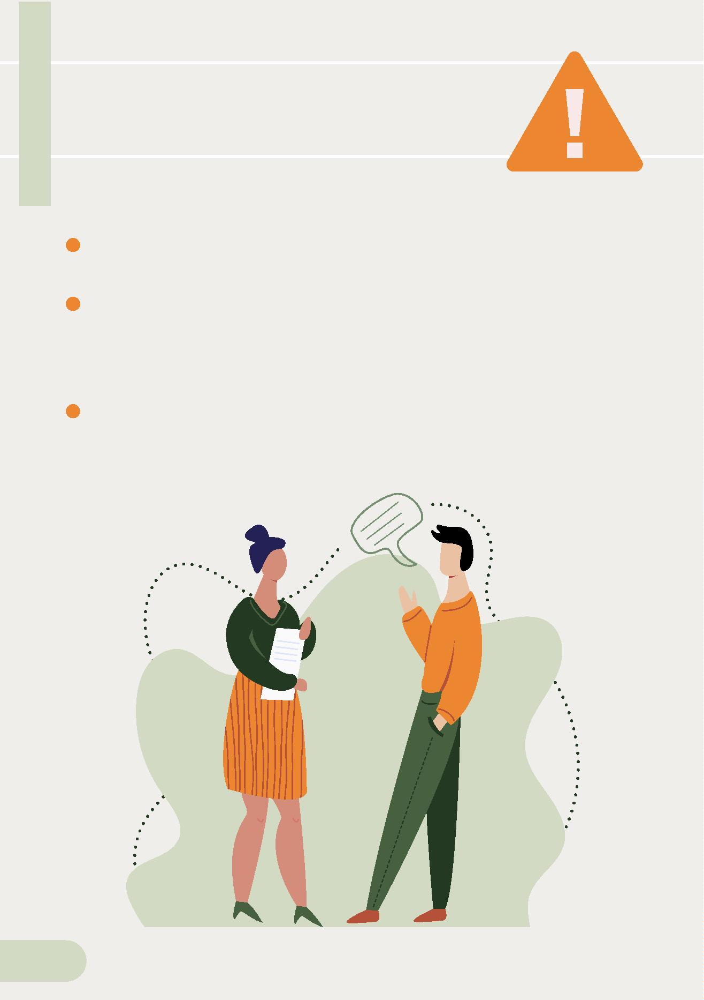

políticAs de prevenção e enFrentAmento

ao assédio e à discriminação na Defensoria Pública

A Defensoria Pública tem como uma de suas premissas promover os

Direitos Humanos com o objeꢀvo de reduzir as desigualdades sociais

e regionais, consꢀtuindo dessa forma uma sociedade justa, livre e soli-

dária. Sendo assim, tal premissa deve exisꢀr em sua estrutura interna.

Embora a prevenção ao assédio moral, sexual e à discriminação

esteja diretamente ligada a uma conduta pessoal, construída no

decorrer da vida, a Defensoria Pública está sempre atuando para

conscienꢀzar e humanizar os indivíduos que nela atuam, de forma

a coibir essas práꢀcas anꢀéꢀcas e criminosas. Tal conscienꢀzação é

feita por meio de carꢀlhas, cartazes e palestras educaꢀvas para as

quais todos são convidados, garanꢀndo assim um canal seguro de

acolhimento, orientação e de resolução de conﬂitos.

A Corregedoria e a Ouvidoria são canais para que

os(as) defensores(as), servidores(as), terceirizados(as),

estagiários(as) e voluntários(as) ENFRENTEM e de-

nunciem atos de assédio e/ou discriminação.

ASSÉDIO MORAL E SEXUAL: Todos unidos em defesa de relações saudáveis no âmbito do trabalho 17



1

8

DEFENSORIA PÚBLICA DO ESTADO DA BA



conclusão

O objeꢀvo desta carꢀlha é desmisꢀꢁcar a questão do assédio

moral e sexual e a discriminação no local de trabalho. É caminho

seguro para sua prevenção e erradicação de onde já esꢀver ins-

talado, pois sua consequência é a perda do interesse pelo traba-

lho e do prazer de se trabalhar, com desestabilização emocional

e agravamento e surgimento de molésꢀas.

Parꢀndo dessa premissa, o objeꢀvo desta carꢀlha é tratar de um

tema que, dia a dia, ganha mais espaço nas relações de trabalho,

devendo, assim, ser debaꢀdo de forma séria e compromeꢀda por

toda a Insꢀtuição.

ASSÉDIO MORAL E SEXUAL: Todos unidos em defesa de relações saudáveis no âmbito do trabalho 19

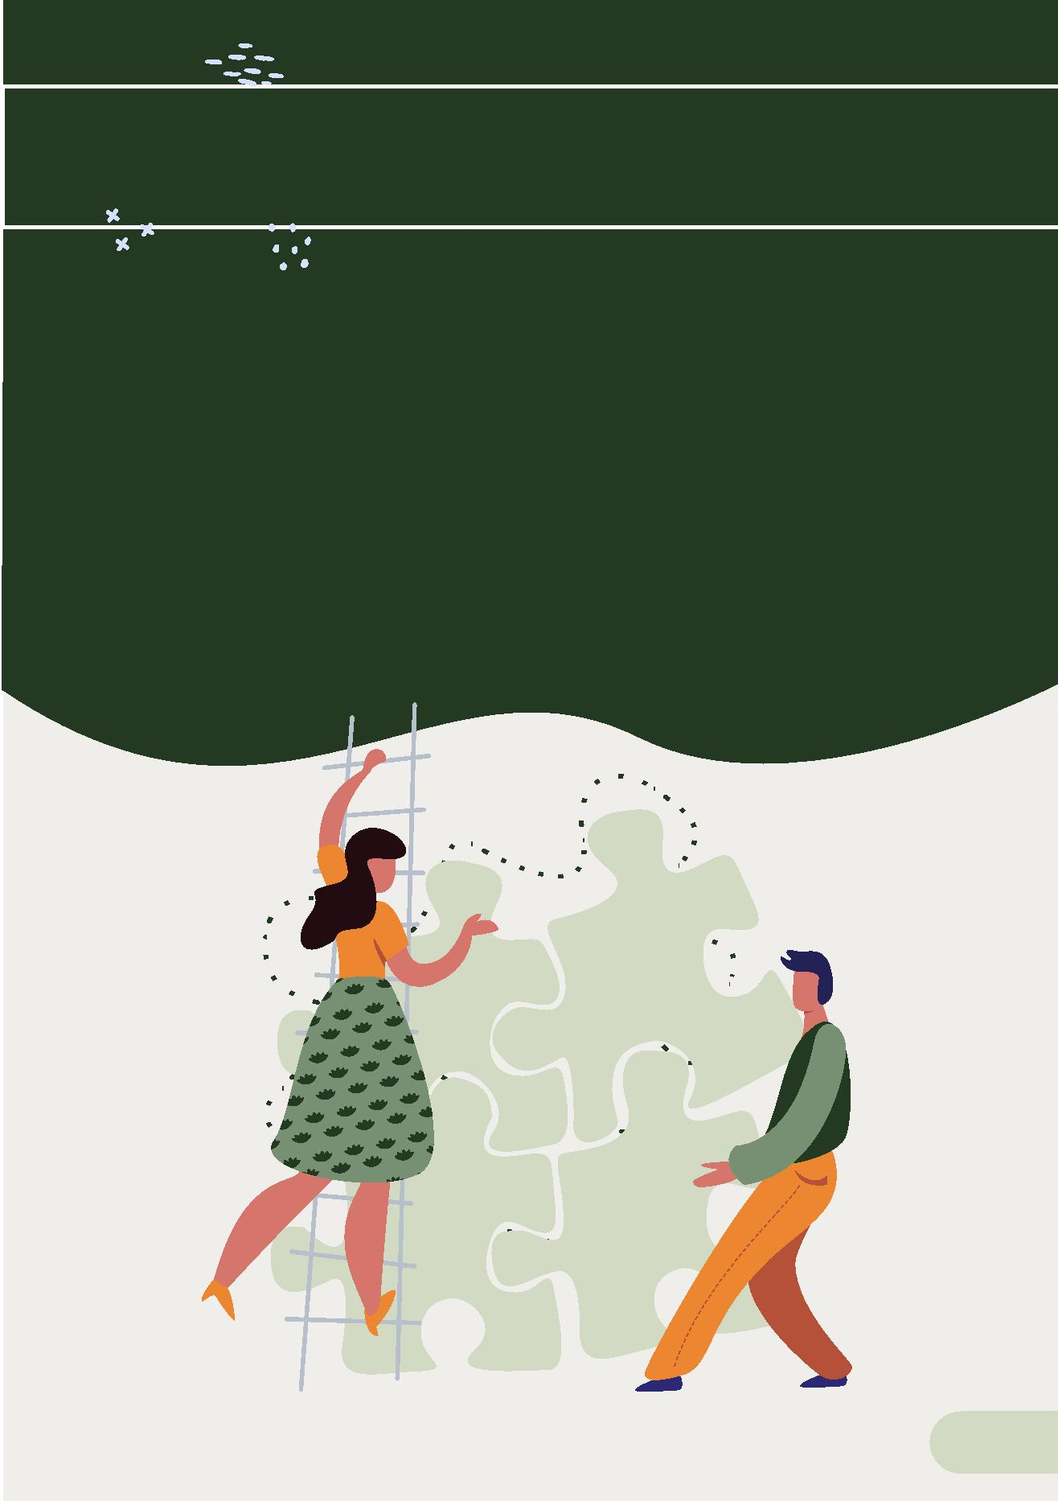

reFerênciAs

CONSELHO NACIONAL DO MINISTÉRIO PÚBLICO. Assédio

moral e sexual: previna-se. Brasília: 2016

DEFENSORIA PÚBLICA DO ESTADO DE SÃO PAULO. Políꢀca

de prevenção e enfrentamento ao assédio e à discriminação. São

Paulo: 2018

MINISTÉRIO PÚBLICO DO TRABALHO.Série MPT em Quadrinhos:

Respeito é bom e todos gostam. Vitória: 2014.

PARANAGUÁ, Sheyla. Respeito sim, machismo não. Valorizar a

mulher é compromisso na DPE. 13º Fazendo Gênero; 30 de Julho a

0

4 de agosto de 2017; Florianópolis. Editora 2017

2

0

DEFENSORIA PÚBLICA DO ESTADO DA BAHIA



Só de telefone ꢁxo

Só em Salvador

Siga nossas redes sociais: @defensoriabahia

www.defensoria.ba.def.br

